Министерство науки и высшего образования РФ

Федеральное государственное бюджетное образовательное учреждение

высшего образования

«Курский государственный университет»

Кафедра программного обеспечения и администрирования информационных систем

Направление подготовки математическое обеспечение и администрирование информационных систем

Форма обучения очная

**Отчет**

**по лабораторной работе №3**

«Программирование разветвленных алгоритмов»

дисциплина «Основы алгоритмизации и программирования»

Выполнил:

студент группы 113.1 Козявин М. С.

Проверил:

старший преподаватель кафедры ПОиАИС Ураева Е. Е.

Курск, 2021

***Цель работы:*** изучить основные приемы программирования

разветвленных алгоритмов.

***Задание***

*Задача 1.* Дано действительное число. Вывести на экран его абсолютную величину (условно принимая, что соответствующей стандартной функции нет).

*Задача 2.*  Дана окружность с координатами центра *x*, *y* и радиусом *r*. Если точка *A* с координатами *x1*, *y1* принадлежит окружности, то найти длину окружности, в противном случае найти площадь круга с координатами центра *x*, *y* и проходящую через точку *A*.

*Задача 3.* Дано натуральное число *n* (*n* ≤ 9999). Выяснить, различны ли все четыре цифры этого числа (с учетом четырех цифр). Например, в числе 3678 все цифры различны, в числе 0023 — нет.

*Задача 4.* В некоторых странах Дальнего Востока (Китае, Японии и др.)  использовался (и неофициально используется в настоящее время) календарь,  отличающийся от применяемого нами. Этот календарь представляет собой 60-летнюю циклическую систему. Каждый 60-летний цикл состоит из пяти 12- летних подциклов. В каждом подцикле года носят названия животных: Крыса,  Корова, Тигр, Заяц, Дракон, Змея, Лошадь, Овца, Обезьяна, Петух, Собака и Свинья. Кроме того, в названии года фигурируют цвета животных, которые связаны с пятью элементами природы — Деревом (зеленый), Огнем (красный), Землей (желтый), Металлом (белый) и Водой (черный). В результате каждое животное (и его год) имеет символический цвет, причем цвет этот часто совершенно не совпадает с его "естественной" окраской — Тигр может быть черным, Свинья — красной, а Лошадь — зеленой. Например, 1984 год — год начала очередного цикла — назывался годом Зеленой Крысы. Каждый цвет в цикле (начиная с зеленого) "действует" два года, поэтому через каждые 60 лет имя года (животное и его цвет) повторяется. Составить программу, которая по заданному номеру года нашей эры n печатает его название по описанному календарю в виде: "Крыса, Зеленый". Считать, что значение *n* ≥1984.

***Разработка алгоритма***

*Задача 1*

Входные данные: *x* – действительное число

Выходные данные: *res* – действительное число

Алгоритм решения задачи представлен на рисунке 1.

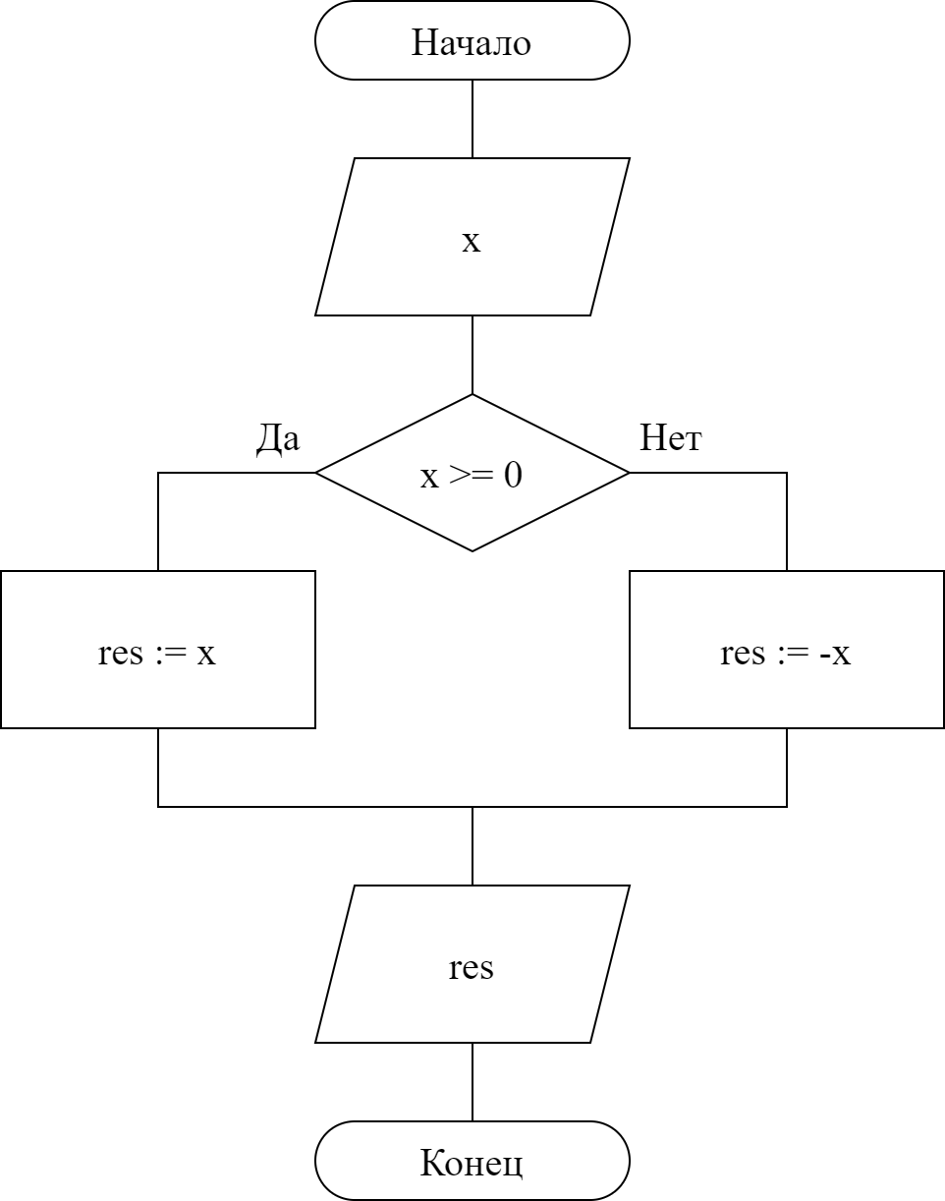

Рисунок 1 - Алгоритм решения задачи 1

*Задача 2*

Входные данные: *x, y, r, x1, y1* – действительные числа.

Выходные данные: *res* – действительное число.

Алгоритм решения задачи представлен на рисунке 2.

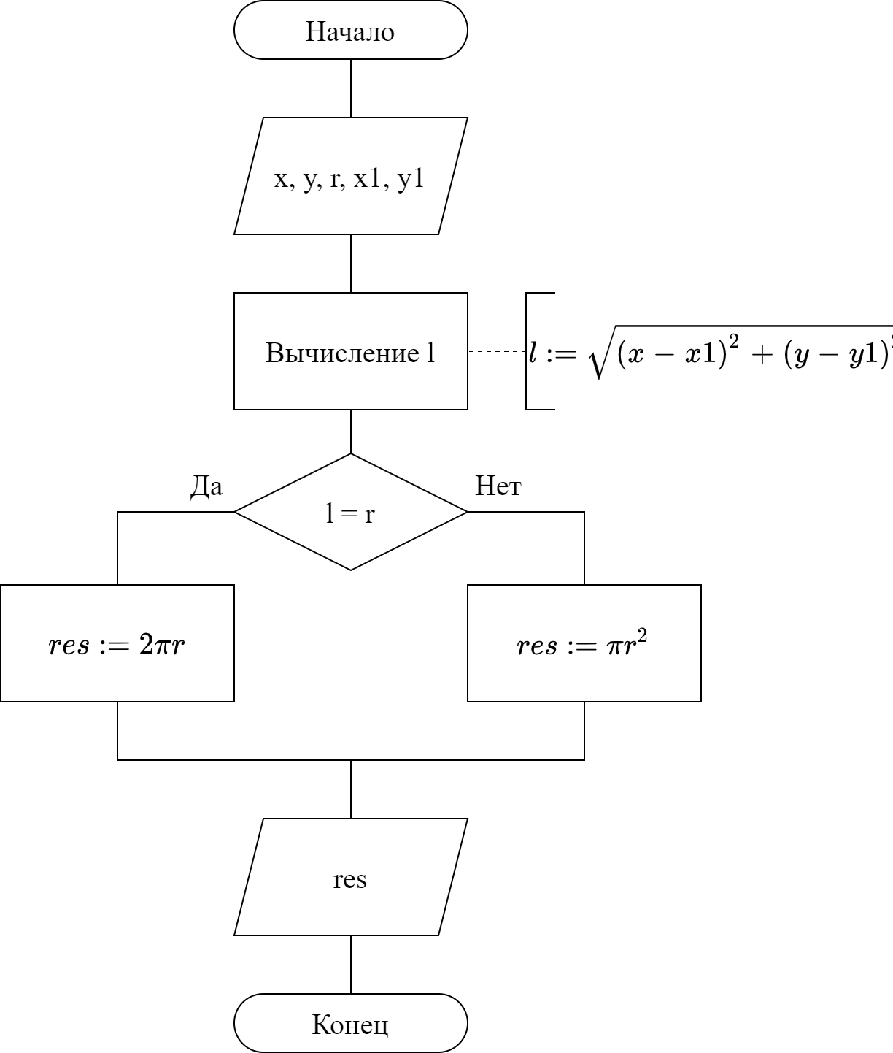

Рисунок 2 - Алгоритм решения задачи 2

*Задача 3*

Входные данные: *x* – целое число.

Выходные данные: res – строка.

Алгоритм решения задачи представлен на рисунке 3.

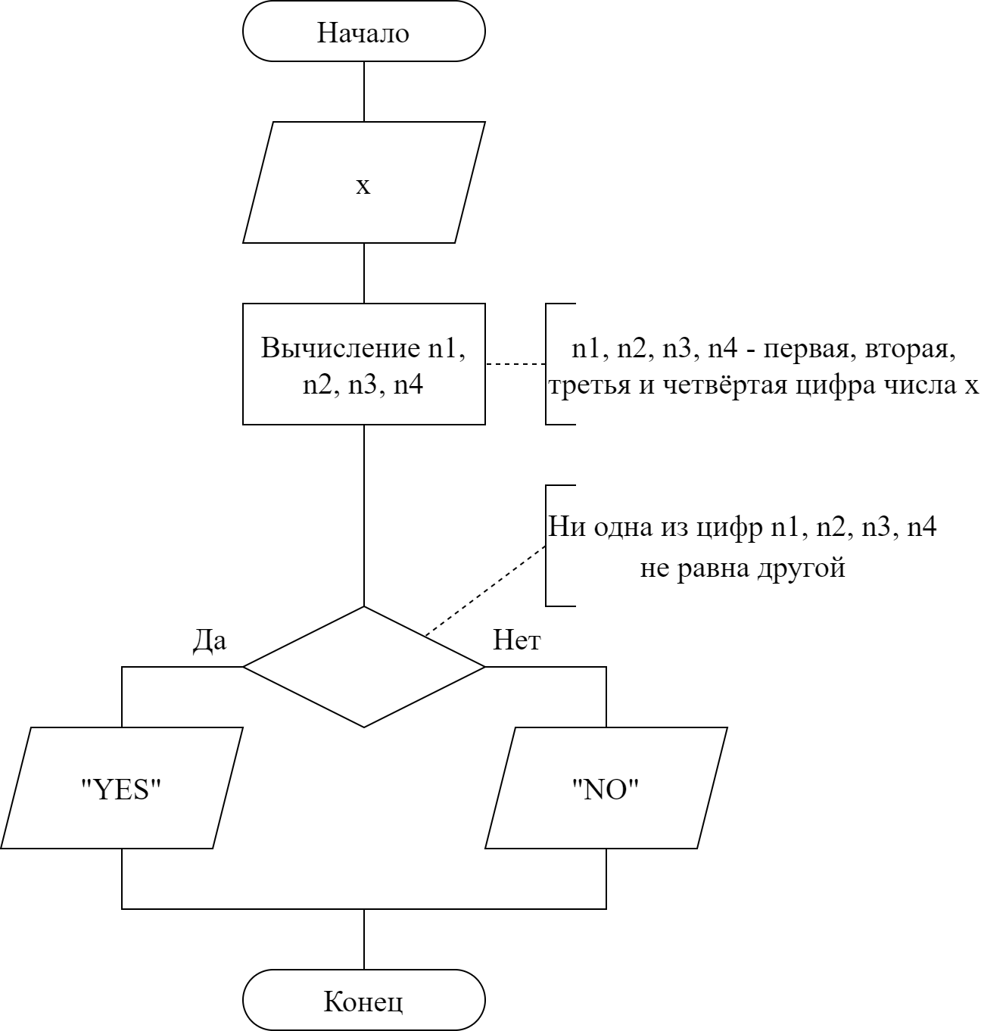

Рисунок 3 - Алгоритм решения задачи 3

*Задача 4*

Входные данные: *x* – целое число.

Выходные данные: res – строка.

Алгоритм решения задачи представлен на рисунке 4.

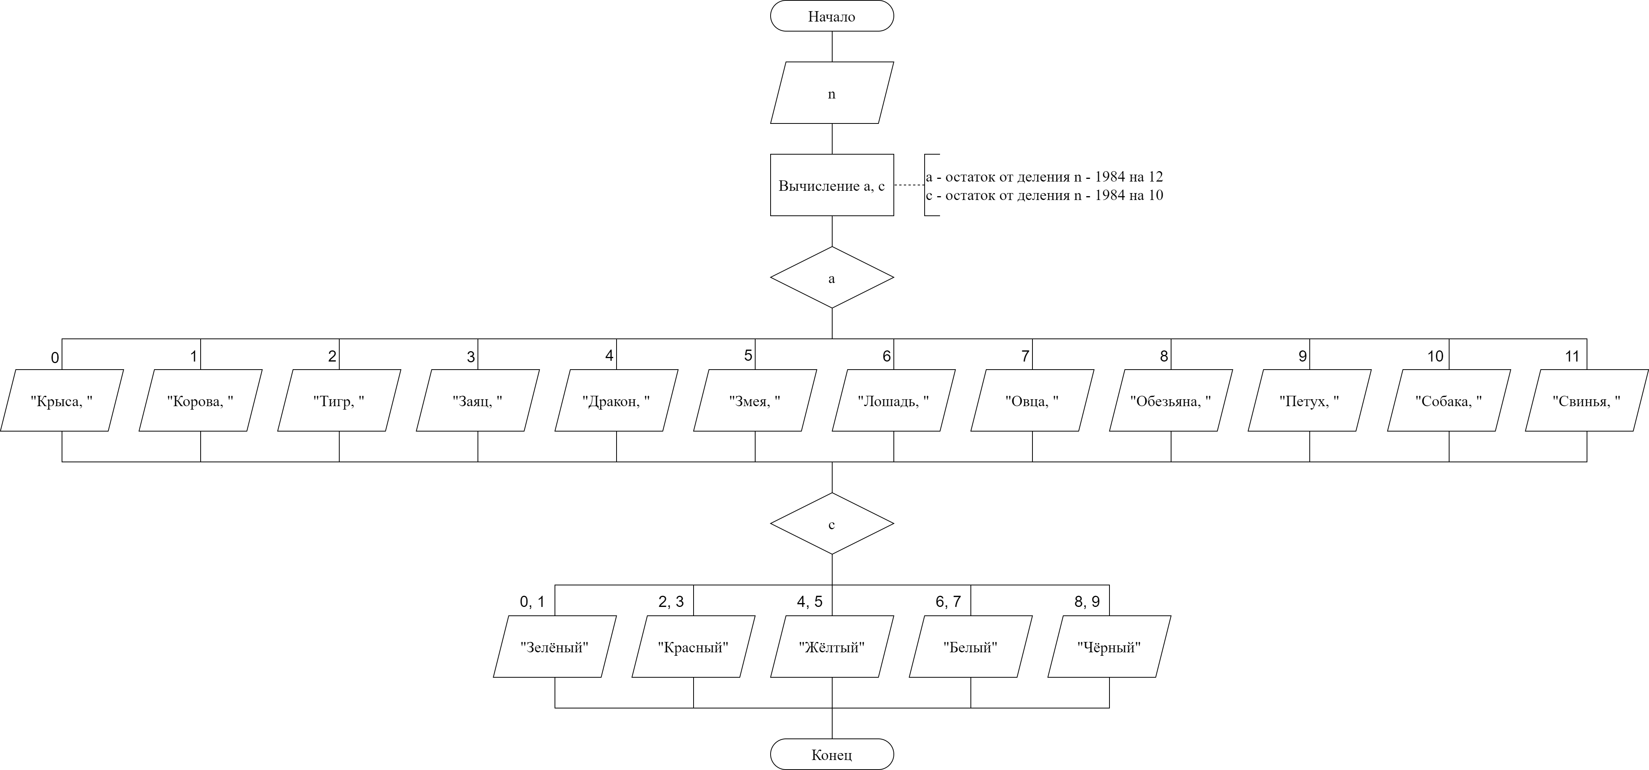

Рисунок 4 - Алгоритм решения задачи 4

***Текст программы***

*Текст программы для решения задачи 1*

#include <iostream>

using namespace std;

int main() {

  double x;

  cin >> x;

  if (x < 0) {

    x -= x;

  }

  cout << x << endl;

  system("pause");

  return 0;

}

*Текст программы для решения задачи 2*

#define _USE_MATH_DEFINES

#include <iostream>

#include <cmath>

using namespace std;

int main() {

  double x, y, r, x1, y1, length;

  cout << "x, y, r, x1, y1: ";

  cin >> x >> y >> r >> x1 >> y1;

  length = sqrt(pow(x-x1, 2) + pow(y-y1, 2));

  if (length == r) {

    cout << "C = " << 2*M_PI*r;

  } else {

    cout << "S = " << M_PI*length*length;

  }

  system("pause");

  return 0;

}

*Текст программы для решения задачи 3*

#include <iostream>

using namespace std;

int main() {

  int x, n1, n2, n3, n4;

  cin >> x;

  n1 = x/1000;

  n2 = x%1000/100;

  n3 = x%100/10;

  n4 = x%10;

  if (n1 != n2 && n1 != n3 && n1 != n4 && n2 != n3 && n2 != n4 && n3 != n4) {

    cout << "YES";

  } else {

    cout << "NO";

  }

}

*Текст программы для решения задачи 4*

#include <iostream>

using namespace std;

int main() {

setlocale(LC_ALL, "Russian");

int n, animal, color;

cin >> n;

animal = (n - 1984) % 12;

color = (n - 1984) % 10;

switch (animal) {

case 0:

cout << "Крыса, ";

break;

case 1:

cout << "Корова, ";

break;

case 2:

cout << "Тигр, ";

break;

case 3:

cout << "Заяц, ";

break;

case 4:

cout << "Дракон, ";

break;

case 5:

cout << "Змея, ";

break;

case 6:

cout << "Лошадь, ";

break;

case 7:

cout << "Овца, ";

break;

case 8:

cout << "Обезьяна, ";

break;

case 9:

cout << "Петух, ";

break;

case 10:

cout << "Собака, ";

break;

case 11:

cout << "Свинья, ";

break;

}

switch (color) {

case 0:

case 1:

cout << "Зелёный";

break;

case 2:

case 3:

cout << "Красный";

break;

case 4:

case 5:

cout << "Жёлтый";

break;

case 6:

case 7:

cout << "Белый";

break;

case 8:

case 9:

cout << "Чёрный";

break;

}

cout << endl;

system("pause");

return 0;

}

***Тестирование программы***

Тестирование задачи 1 представлено на рисунках 5, 6, 7

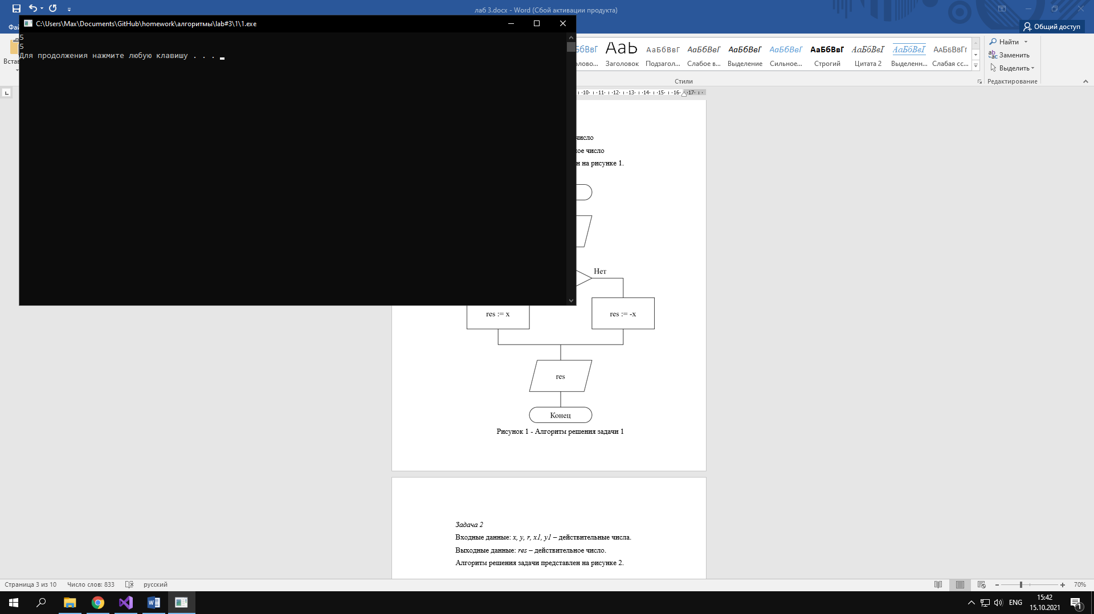

Рисунок 5 - Тест 1 задачи 1

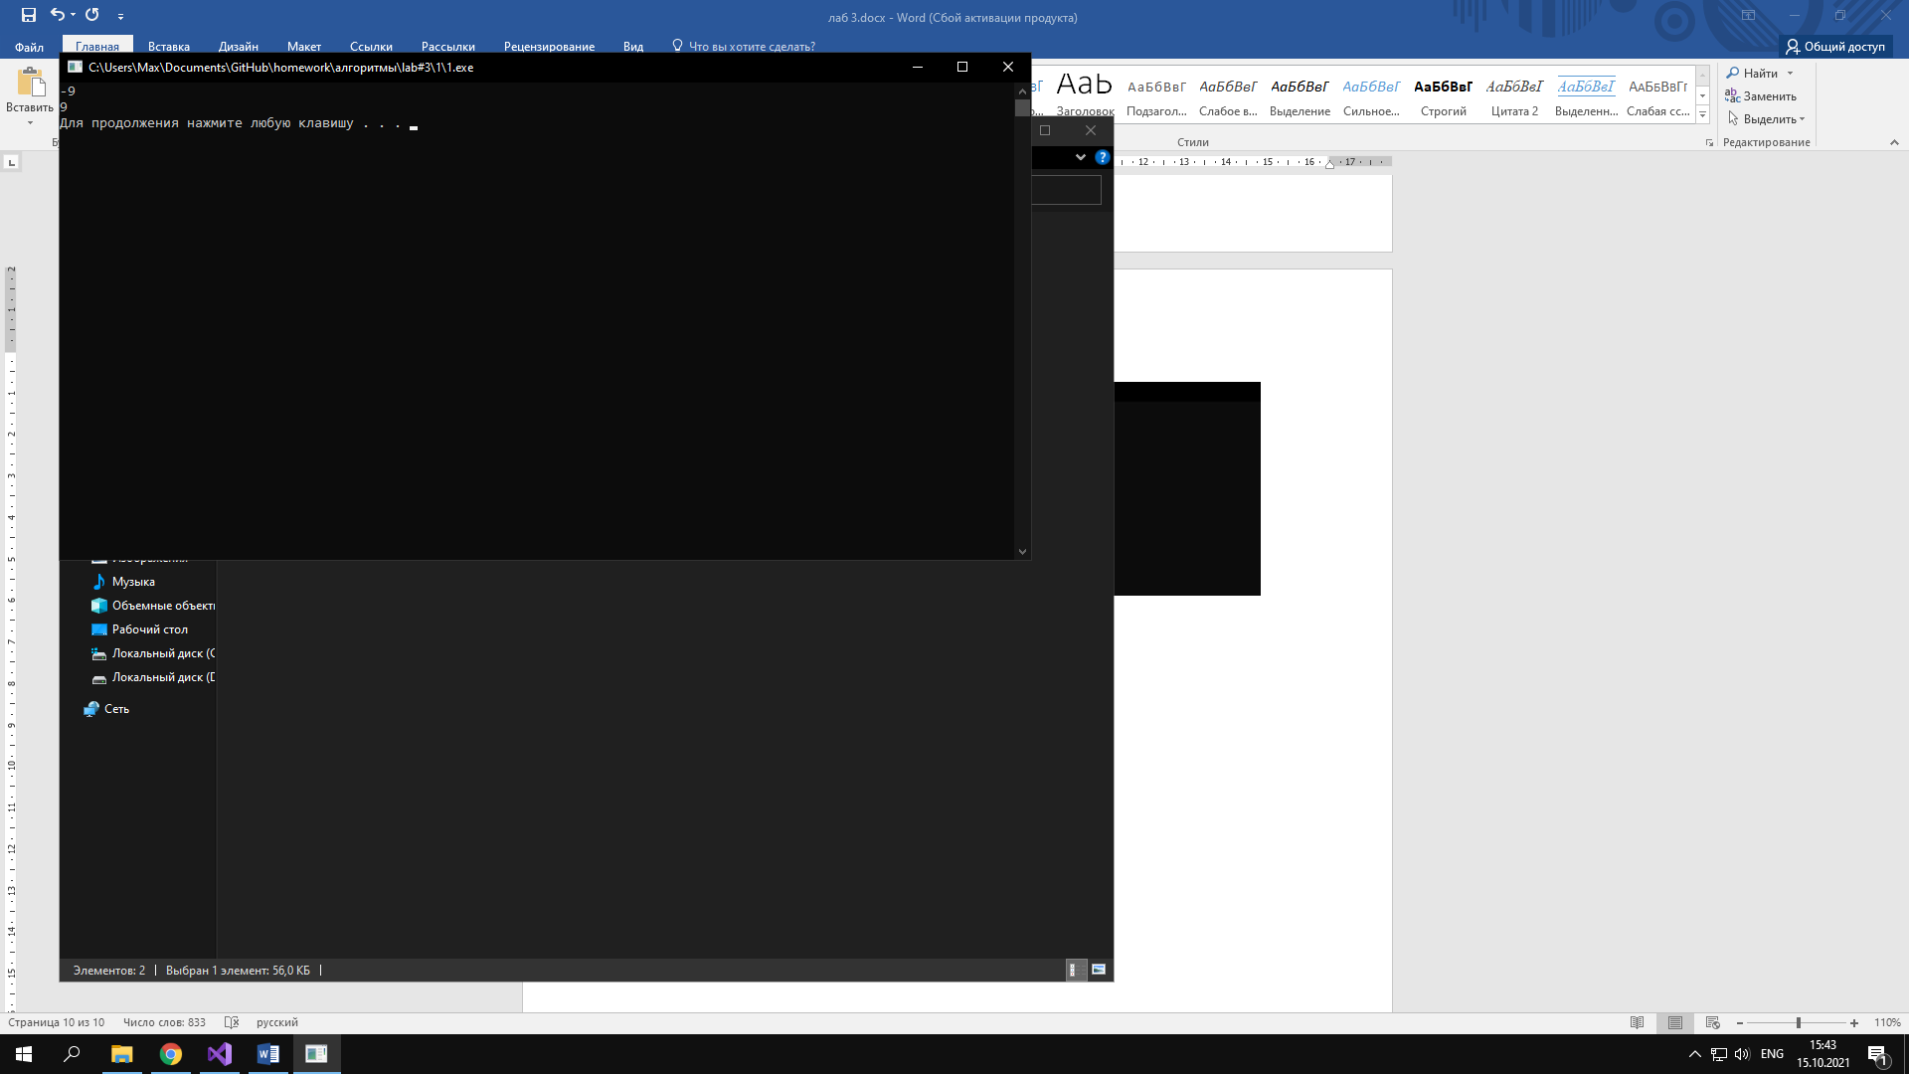

Рисунок 6 - Тест 2 задачи 1

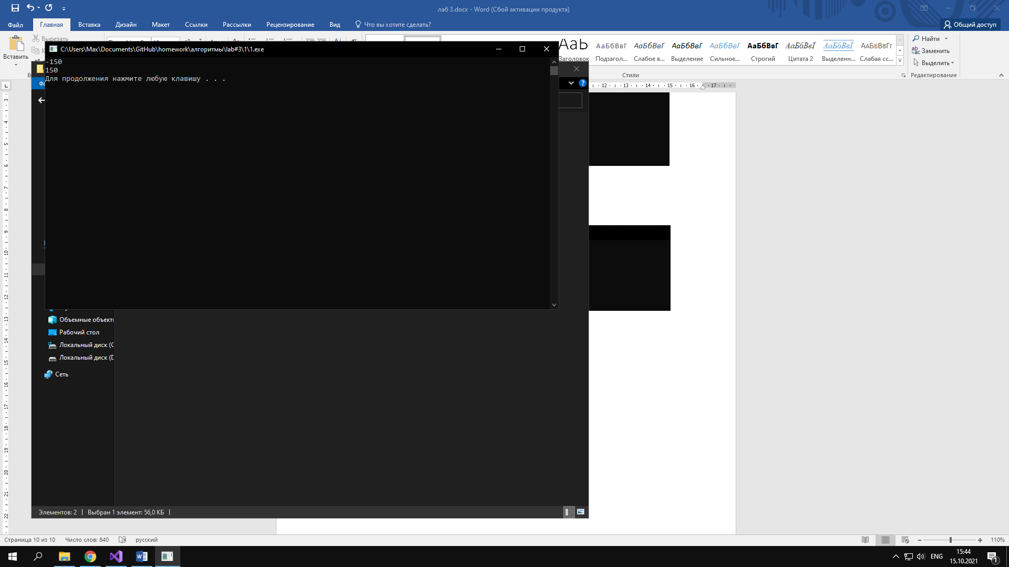

Рисунок 7 - Тест 3 задачи 1

Тестирование задачи 2 представлено на рисунках 8, 9, 10

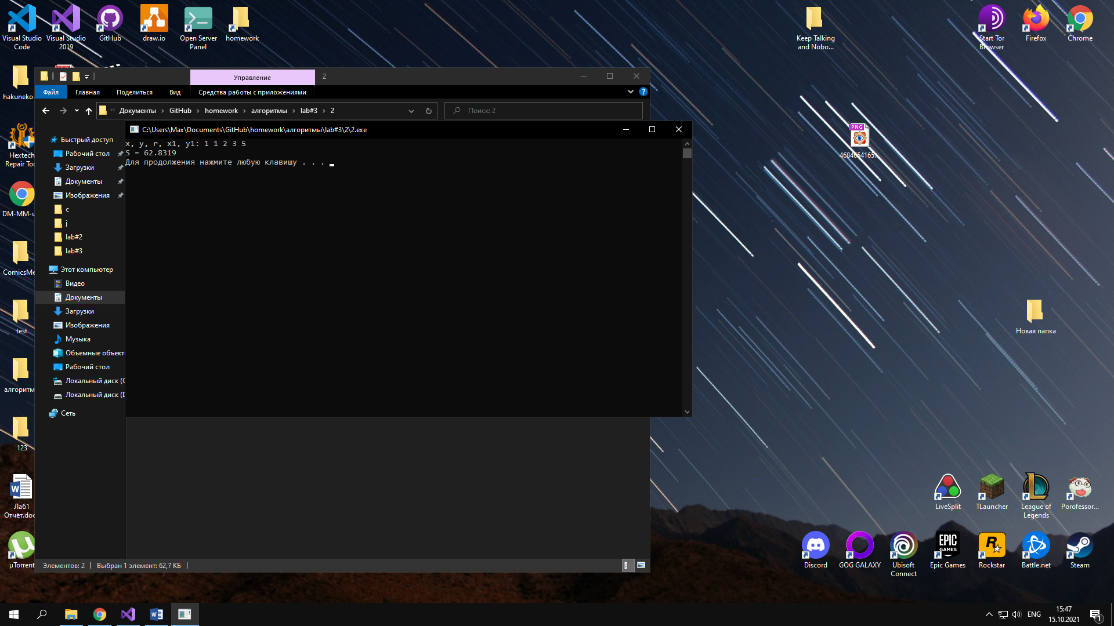

Рисунок 8 - Тест 1 задачи 2

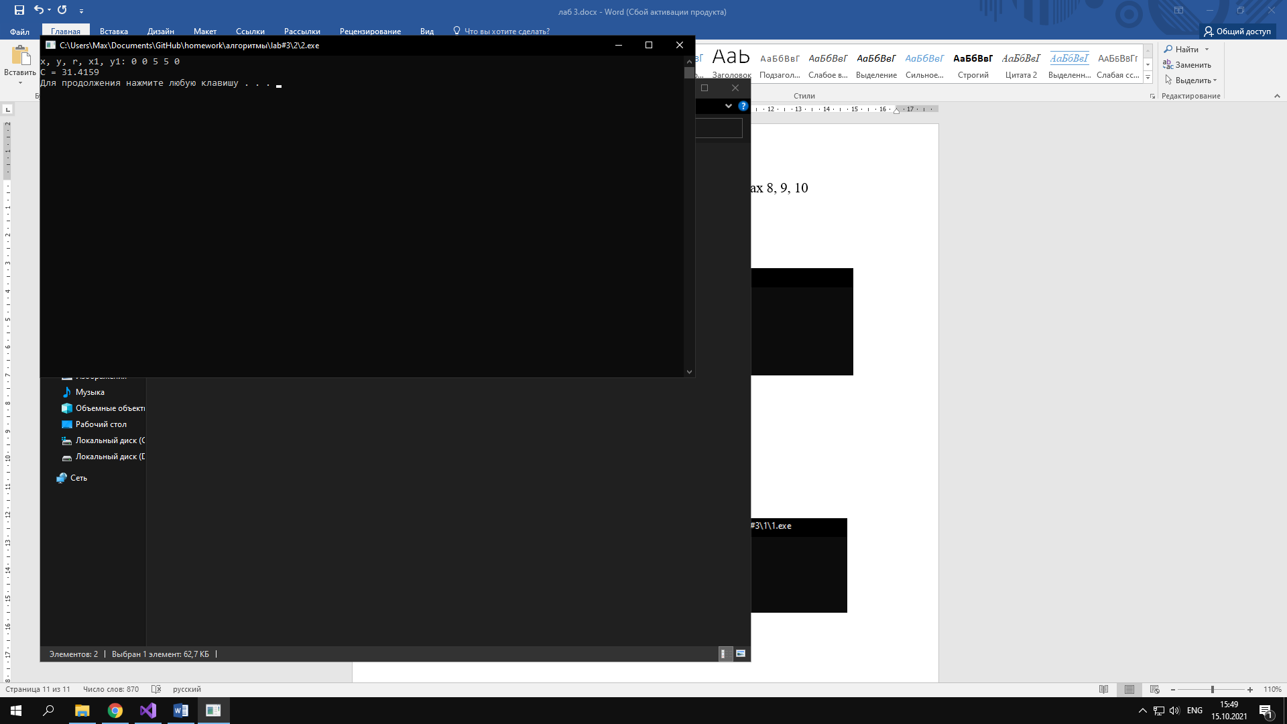

Рисунок 9 - Тест 2 задачи 2

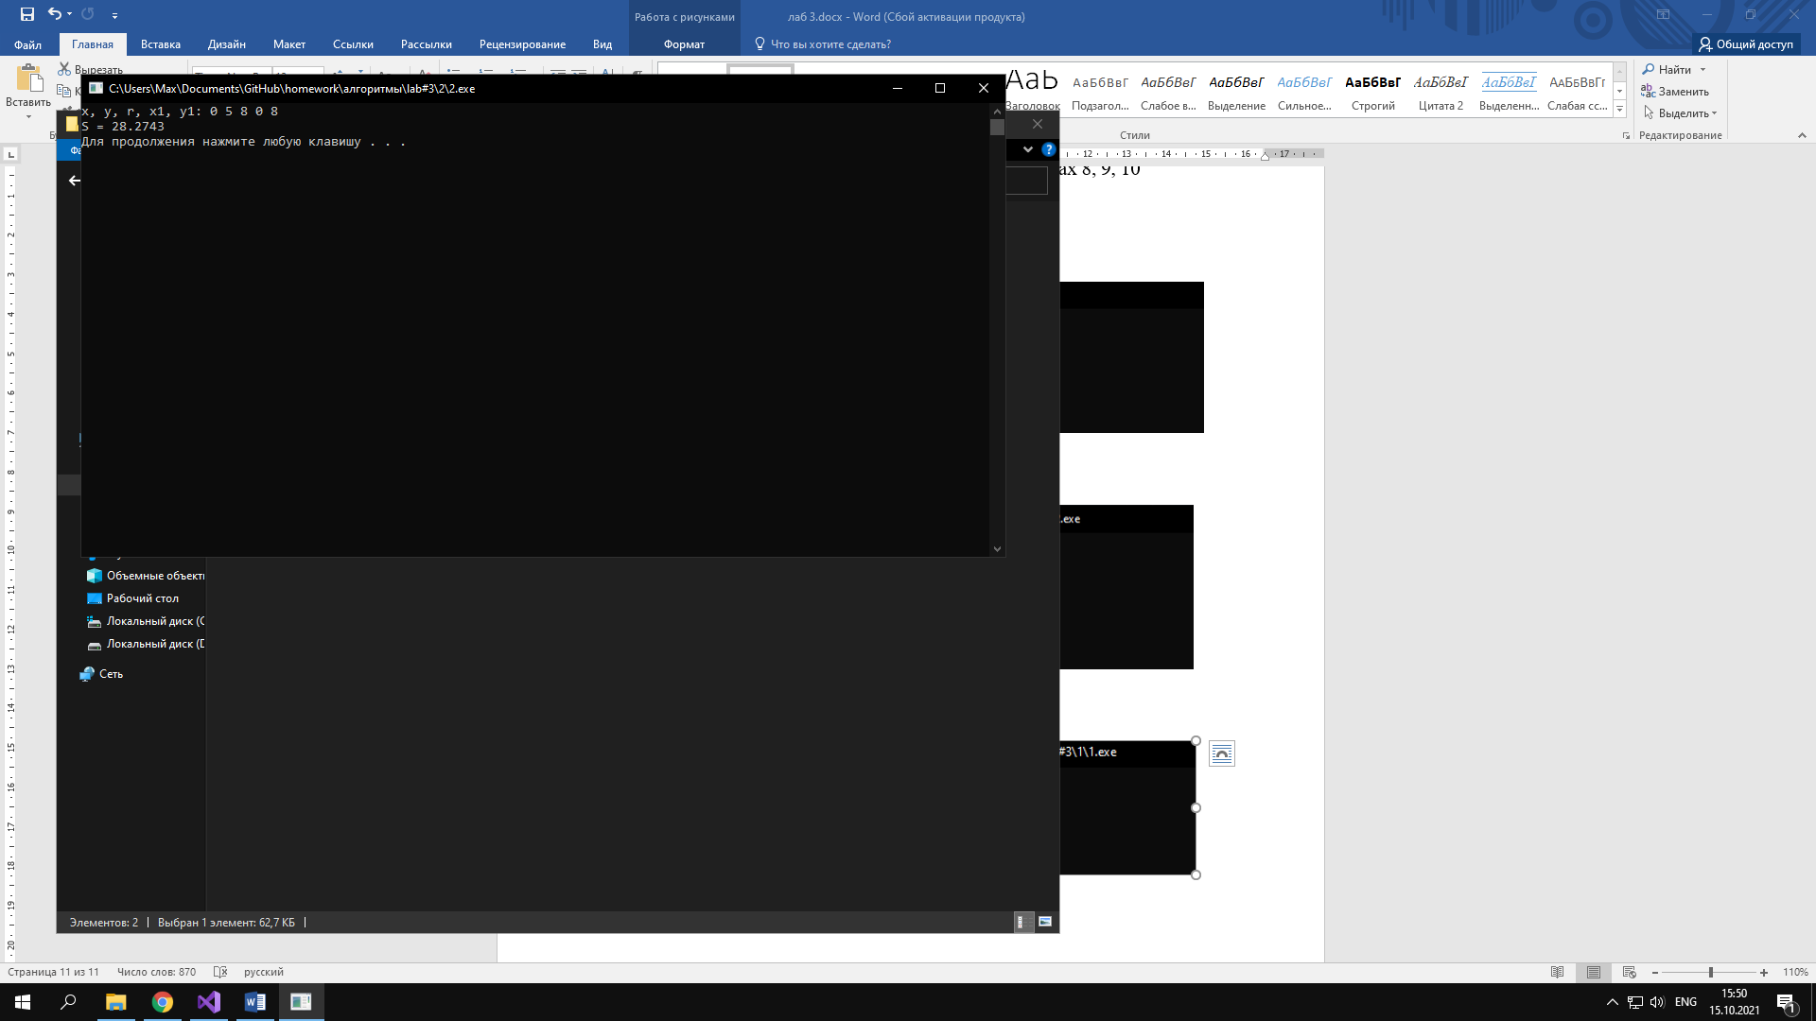

Рисунок 10 - Тест 3 задачи 2

Тестирование задачи 3 представлено на рисунках 11, 12, 13

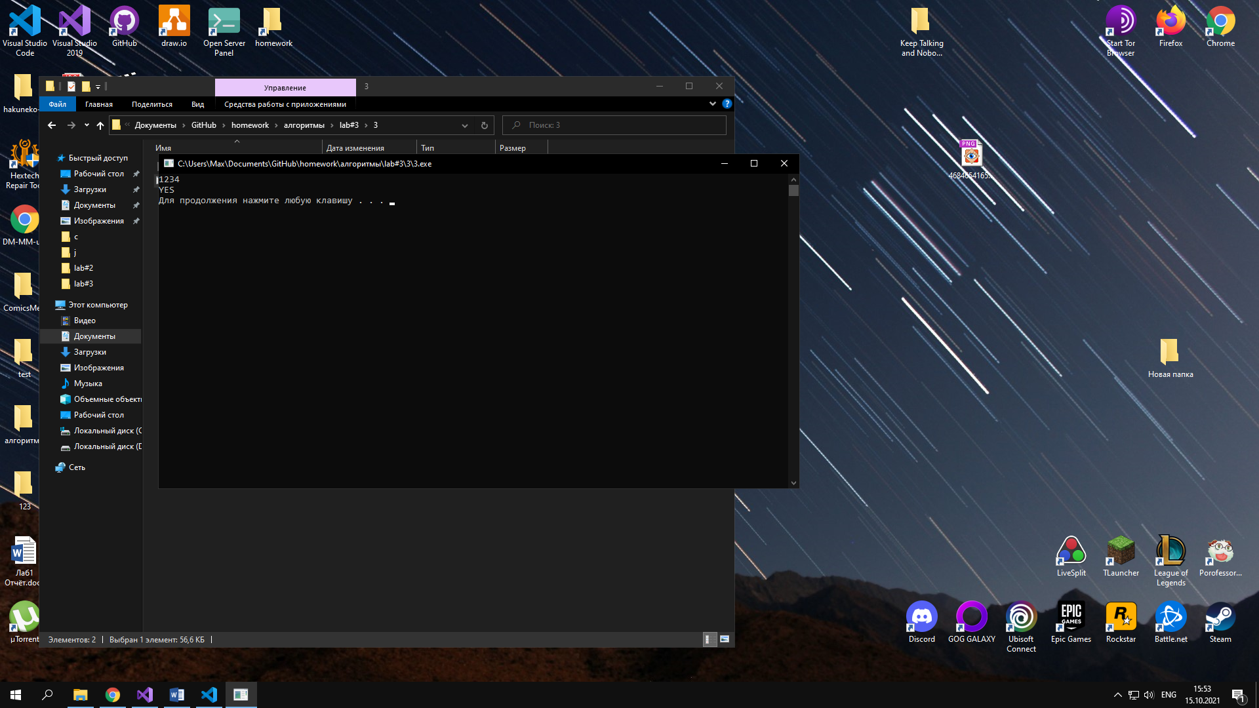

Рисунок 11 - Тест 1 задачи 3

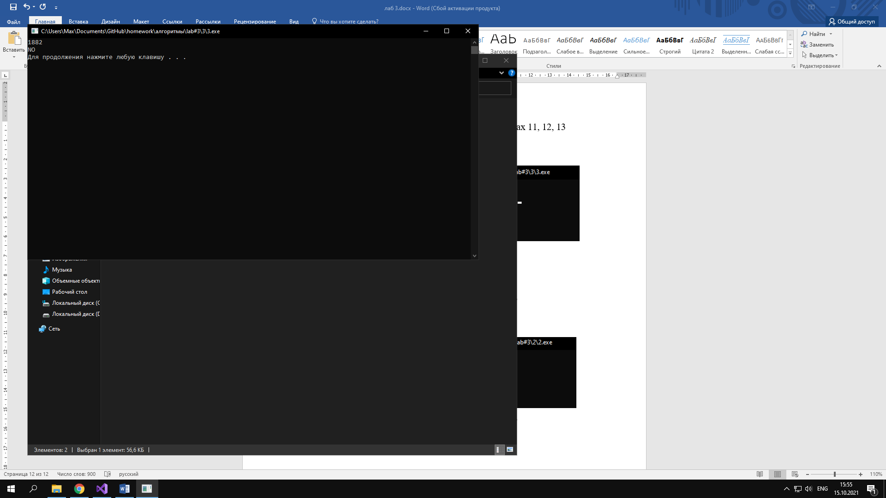

Рисунок 12 - Тест 2 задачи 3

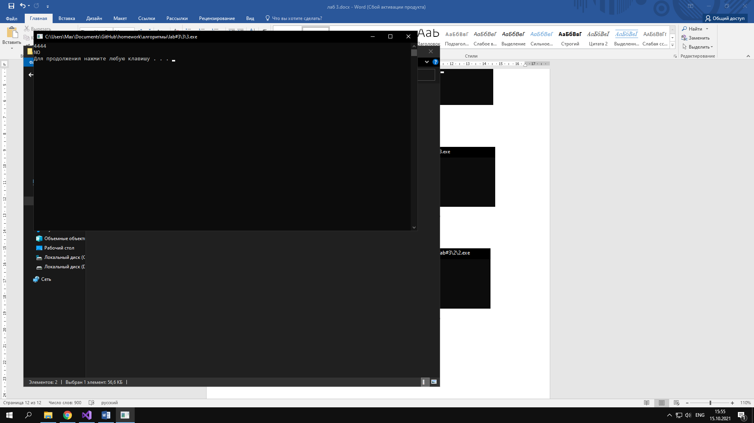

Рисунок 13 - Тест 3 задачи 3

Тестирование задачи 4 представлено на рисунках 14, 15, 16

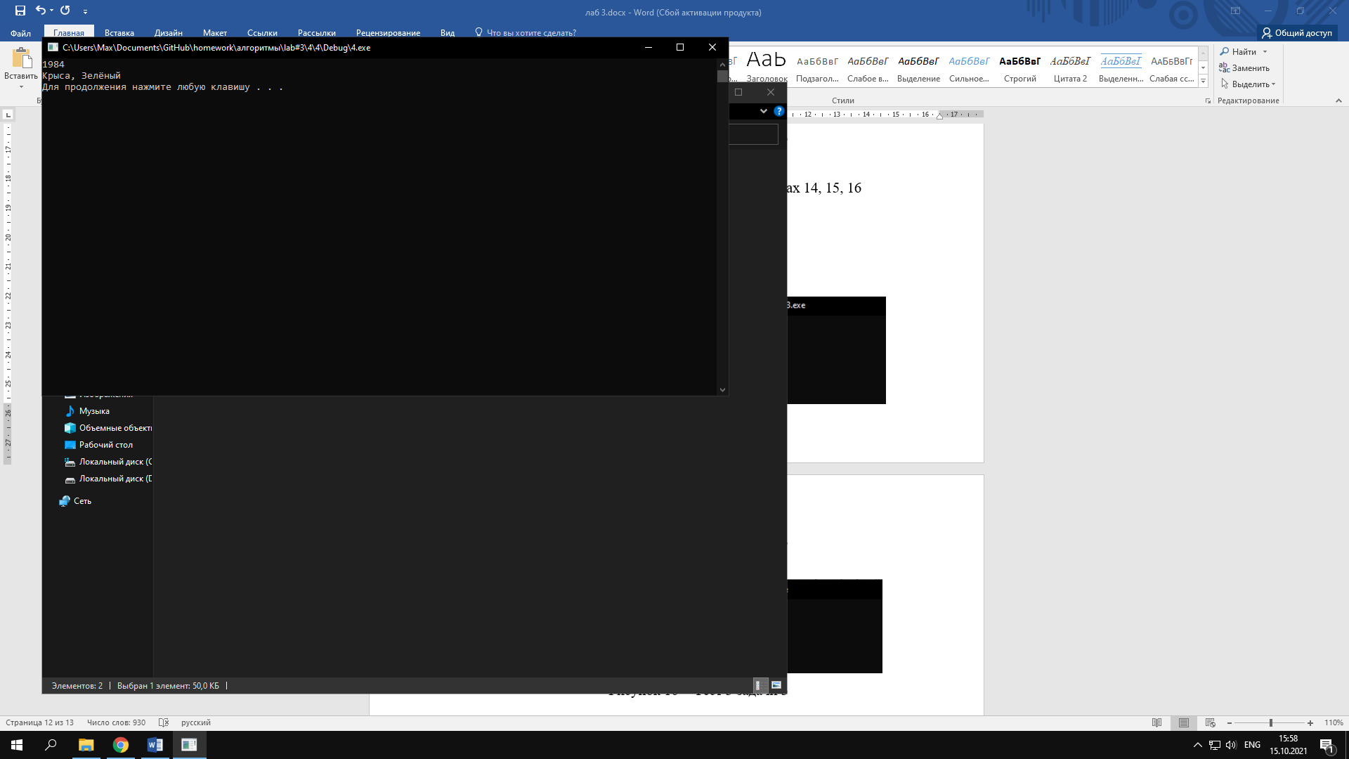

Рисунок 14 - Тест 1 задачи 4

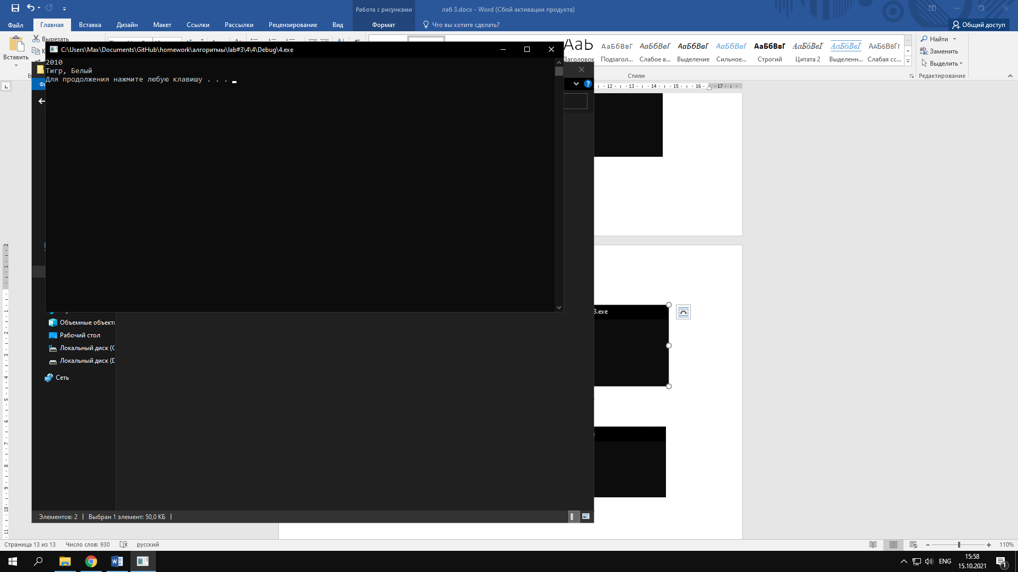

Рисунок 15 - Тест 2 задачи 3

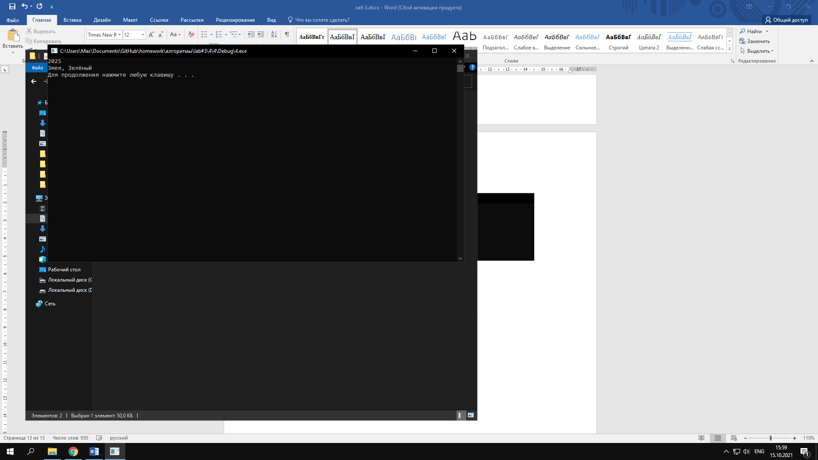

Рисунок 16 - Тест 3 задачи 3